

**微波网络期末论文**



**姓 名 刘江帆**

**学 院 电子工程学院**

**专 业 电子与通信工程**

**班 级 2017111203**

**学 号 2017140334**

**2017 年 12 月**

**双频带微带天线设计与神经网络优化**

**摘 要**

随着无线通信和人工智能的迅速发展，天线的设计有了更多的需求，考虑到兼容性，就要求用一台设备就可以工作于双频甚至多频。微带天线易于实现双频和多频工作，应用广泛。本文在一种常用的2.45GHz同轴馈电微带天线的基础上，利用神经网络和HFSS进行优化分析，对天线尺寸进行优化改进，使天线工作在1.9GHz和2.45GHz两个频点上，并对天线的性能进行了仿真。

**关键词** 双频带 微带天线 神经网络 HFSS

**Design of a kind of Dual-frequency microstrip antenna optimized by neural network**

**ABSTRACT**

With the rapid development of wireless communication and Artificial intelligence, the design of antenna need more consideration. Considering the compatibility, we need a device which can work in double frequency even multiple frequency. Microstrip antenna is widely used to meet the above requirements. On the basis of a kind of commonly used 2.45 GHz coaxial feed microstrip antenna, we use HFSS 3D electromagnetic simulation software to scan parameters and optimize the antenna size. So that the antenna can work in the frequency of 2.45 GHz and 1.9 GHz. Finally the performance of the antenna has been simulated.

**KEY WORDS** double frequency microstrip antenna neural network HFSS

**目 录**

第一章 微带天线与神经网络 4

1.1 微带天线的理论 4

1.2 微带天线的分类 4

1.3 微带天线的双频技术 4

1.4 天线的性能参数 4

1.5 神经网络理论 7

第二章 天线的设计 9

2.2 天线介质基板的选择 10

2.3 馈电结构的选择 10

2.4 微带贴片天线的尺寸估算 10

2.5 馈电点位置和输入阻抗 11

2.6 变量定义 11

第三章 HFSS仿真与神经网络优化 12

3.1 同轴馈电矩形微带天线 12

3.2 双频微带天线 13

## 第一章 微带天线与神经网络

### **1.1** 微带天线的理论

微带天线是在带有金属接地板的介质基片的另一面用特定的方法制成金属辐射面，并采用同轴线馈电或者是微带线馈电的方式对辐射贴片进行馈电的天线。微带天线是通过金属贴片的四周与接地板之间的缝隙将贴片与接地板之间激励起的电磁波辐射出去。金属贴片的形状多种多样，常见的有矩形、圆形等。微带天线具有体积小、结构简单、易于批量加工等优点，广泛的应用于卫星通信、雷达监测和无线通信等领域。

### **1.2** 微带天线的分类

按照天线的结构特征大致可以分为四类：微带振子天线、微带贴片天线、微带线形天线以及微带缝隙天线。金属贴片为规则形状的单元如矩形、圆形时称为微带贴片天线。导体贴片为细窄长条形的振子时称为微带振子天线。金属贴片为微带线的变形时称为微带线形天线。微带缝隙天线是在接地板上开缝隙，介质基板另一侧的微带线进行馈电。

### **1.3** 微带天线的双频技术

随着无线通信的迅速发展，已有的频段显得越来越拥挤，为了增加信道数量，常常要求采用新的频段。目前实现双频或者多频的基本方式主要有：

（1）采用单一贴片：利用几种不同的自然模式（如矩形贴片的 ${TM}_{10}和{TM}_{01}模$），或者通过加载或者开槽的方法改变贴片各种自然模的场分布，进而使谐振频率受到干扰，来实现双频或者多频工作。

（2）采用单层基片、多个贴片的结构：如采用谐振频率不同的贴片形成双谐振，也可以采用各个辐射单元构成多频点谐振的微带天线等。

（3）采用多层重叠贴片结构：如利用多层贴片结构形成多个谐振器，从而产生多频段工作特性；采用多层贴片重叠、各自馈电的圆形贴片结构，得到具有双频段工作特性的微带天线等。

### 天线的性能参数

1、带宽

所有的天线都是工作在一定的频带范围内，天线的带宽即满足天线的某些性能要求的频段。一般情况下，性能指标主要有电压驻波比（VSWR）、输入阻抗、极化特性、增益、方向性等。当天线的这些主要指标满足指定的要求时对应的频率范围就称为天线带宽。天线的带宽有多种定义形式，常见的有方向图带宽、阻抗带宽、增益带宽等。天线的增益和带宽这两项指标是相互抑制的，当拓展天线的带宽时，天线的增益就会下降；反之当提高天线的增益性能时，天线的带宽就会减少。

（1）阻抗带宽

在实际应用中使用比较多的是天线的输入阻抗带宽。在设计天线时，只有使天线的输入阻抗值和天线的馈线阻抗值达到一定的匹配，才能使天线获得较好的性能。天线的输入阻抗是用来表示天线的馈电端口的阻抗值，即加载在天线馈电端的输入电压 $U_{in}$ 与输入电流 $I_{in}$ 的比值公式如下所示。

$$Z_{in}=\frac{U_{in}}{I_{in}}=R_{in}+jX_{in}$$

其中 $R_{in}$、 $X_{in}$ 分别代表输入电阻和电抗， $R_{in}$ 是天线上有功功率的耗散，它包括天线结构本身的热损耗和向空间传播的辐射功率。对于一般的天线而言，热损耗远小于辐射功率。输入电抗 $X_{in}$ 是代表着天线近区内功率的储存。设计天线时需要实现的最佳匹配是指输入电阻和馈线的阻抗相等。在实际的工程设计中天线的精确阻抗值是难以计算的，所以一般采用电压驻波比（VSWR）和回波损耗（Return Loss）来反应天线的端口与传输线的匹配情况。电压驻波比和回波损耗的值由天线的反射系数Γ直接决定。反射系数Γ定义为天线输入端口的反射电压与传输电压的比值，如公式所示。

$$Γ=\frac{V_{0}^{-}}{V_{0}^{+}}=\frac{Z_{in}-Z_{0}}{Z_{in}+Z_{0}}$$

式中， $Z_{in}$ 代表负载阻抗。天线的VSWR和 $L_{r}$ 的定义如下式：

$$VSWR=\frac{1+\left|Γ\right|}{1-\left|Γ\right|}$$

$$L_{r}=-10log{\left|Γ\right|}^{2}$$

通常在工程上我们规定 $L_{r}≥$ 10dB或VSWR<2时对应的频率范围为天线的阻抗带宽。

（2）方向性带宽

天线的方向性参数是衡量天线辐射性能的重要参数。天线常用于短距离高速无线通信系统，存在着通信地点具有随机性和变化性的特点，而且通信设备的辐射角度也具有随机性，因此就要求天线具有良好的全向性。天线的方向性带宽是指天线在某个平面内其增益的变化小于 3 dB 的频带宽度。

（3）极化带宽

极化带宽是另一种常见的用来描述天线带宽性能的参数。极化是表示天线的电场矢量在其最大辐射方向上随着时间的变化而在三维空间中留下的轨迹。一般情况下，天线的极化分为圆极化、线极化和椭圆极化，其中椭圆极化则是圆极化和线极化在特定情况下的表现形式。通常极化带宽定义为在天线的最大辐射方向上，轴比小于某一规定值时所对应的频带范围。

2、方向系数、增益和效率

天线的方向性系数是描述天线辐射电磁能量在空间分布的集中程度以表示天线的方向性的重要参数。方向性系数是指系统具有同样的发射功率时，实际天线的辐射强度和理想的各向同性天线辐射强度的比值，通常记作 D，定义公式表示如下：

$$D\left(θ,φ\right)=\frac{4π}{\int_{0}^{2π}{\int_{0}^{π}{F^{2}}\left(θ,φ\right)sinθdθdφ}}$$

天线的方向系数另一种定义为：在相同的发射功率的前提下，天线在辐射空间某点的电场强度的平方值（$E^{2}$）与点源天线在辐射空间同一点的电场强度的平方值（$E_{0}^{2}$）的比值，就定义为天线在该点方向的方向系数。公式如下：

$$D=\frac{E^{2}}{E_{0}^{2}}$$

与天线的方向性系数密切相关的参数是增益。天线在某一方向上的增益是表示当系统具有一样的发射功率时，天线在此特定方向上的辐射强度与理想的各向同性天线的辐射强度之比。增益通常记为 G，公式如下：

$$G（dB）=10lgG$$

天线的增益和方向性系数具有密切的关系，用公式表示如下:

$$G=ηD$$

式中 $η$ 为天线的效率，其定义为天线的辐射功率与输入功率的比值，即

$$η=\frac{P_{r}}{P_{in}}$$

综上所述，天线的方向性系数用来描述天线辐射电磁能量在空间分布的集中程度的参数，天线效率是描述天线能量转换的效率，天线的增益则是方向性系数和效率的综合描述。

3、极化

天线的极化是描述天线的辐射电磁场在空间中某一点上指向的参数。极化的定义为天线在其最大辐射方向上，电场矢量随着时间变化在辐射空间运动后留下的轨迹。用电场矢量的空间指向来定义天线极化是因为电场和磁场具有恒定的关系。极化一般可分为线极化、圆极化和椭圆极化。线极化是指天线的电场矢量在空间恒定的指向某一固定方向，垂直极化是指电场矢量方向与地面垂直，水平极化是表示电场矢量与地面平行。天线的电场矢量指向不是固定不变时，且端点在空间的轨迹为圆形时称为圆极化。圆极化可分为左旋圆极化和右旋圆极化。若电场矢量方向不恒定且描绘的轨迹为椭圆时称为椭圆极化。

在工程上常见的表示极化的重要参数有轴比、倾角和旋向。在天线的最大辐射方向上的极化分量称为主极化，与主极化正交或相反的极化称为交叉极化。天线的交叉极化一般难以避免，这样导致了天线的增益降低。

### 神经网络理论

1. 概念

神经网络是机器学习范畴的一个方向，是利用已有知识或经验来判断和预测未知的知识的一种网络模型，其发明源于对神经元信息传递和处理的基本原理，故称神经网络。

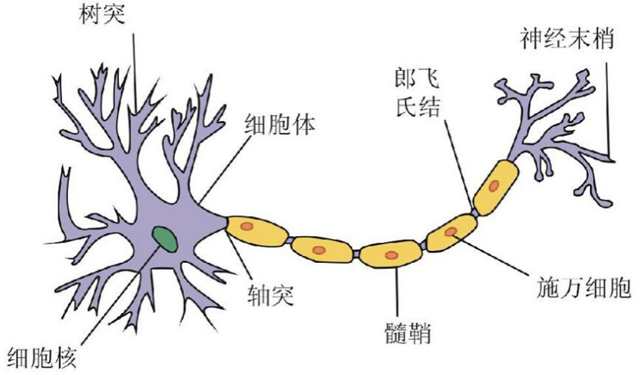

图1.1神经元结构模型

2、模型结构

神经网络的模型结构。神经网络的模型结构分为三个部分，第一部分为输入层，第二部分为隐藏层，第三部分为输出层。

输入层一共有n个基本神经元，代表的是接收n个不同特征的信息处理单元，是数据的输入端，n的大小可以调节，可以由我们选择。

输出层一共有j个神经元，它代表的是整个网络的输出端的数据的j个类别，输出端的数据是对训练集数据的拟合和预测。

隐藏层是中间数据处理的单元，它可以将输入层读取的数据进行进一步处理，还能接受来自输出层的信息，在输入层和输出层的数据中获取数据输入和输出之间的关系，理论上带有隐藏层的神经网络可以拟合任意的N维曲线。隐藏层的神经元个数和隐藏层的层数都是可以改变的，一般来说，隐藏层的神经元个数和层数越多，拟合效果越好，同时需要的时间代价和内存空间代价也会相对增大。

连接线。连接线是神经元之间的连接，每一根线代表的是一个神经元和另一个神经元信息处理的权重，权重的大小和连接线的数量决定了神经网络模型的结构，进而对输入和输出数据拟合曲线产生影响。训练神经网络即是在训练这些权重的大小。

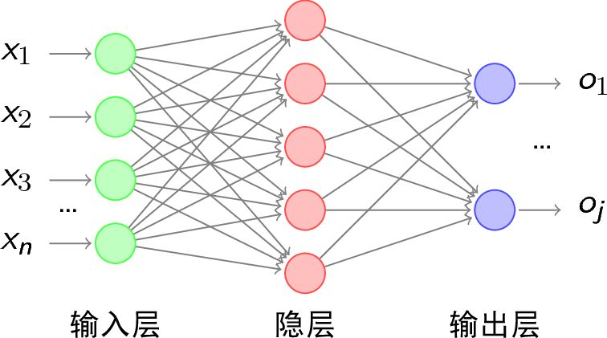

图1.2神经网络模型

3、数据集

数据集是指用来训练和测试神经网络的数据的集合，它包括训练集和测试集。

训练集。训练集数据是用来训练神经网络的结构的数据。

测试集。测试集数据是用来测试神经网络的模型的数据。

1. 本文中的网络模型和数据

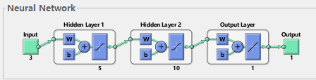

图1.3本文中的神经网络

本文中的模型。输入层由三个神经元构成，分别代表频率、辐射贴片长度L0、辐射贴片宽度W0；输出层由一个神经元构成，代表的是天线的S11参数；隐藏层由两层神经元组成、分别有5个神经元和10个神经元，暗含了输入输出之间的关系。

本文中的数据集。训练集由频率从1.5GHz到3.0GHz，L0从27.5mm到28.5mm，W0从35mm到40mm的18271组输入和其对应的S11组成。测试集由1.5GHz到3.0GHz、L0=27.8，W0=37.1的151组输入和其对应的S11组成。

本文通过神经网络确定了在1.9GHz和2.45GHz双频谐振的天线的参数，极大降低了优化所需的时间。

## 第二章 天线的设计

**2.1基**于有限元分析的HFSS软件

HFSS以其无以伦比的仿真精度和可靠性，快捷的仿真速度，方便易用的操作界面，稳定成熟的自适应网格剖分技术使其成为高频结构设计的首选工具和行业标准，已经广泛地应用于航空、航天、电子、半导体、计算机、网络、传播、通信等多个领域，帮助工程师们高效地设计各种高频结构和程序，包括：射频和微波部件、天线和天线阵及天线罩，高速互连结构、电真空器件，研究目标特性和系统/部件的电磁兼容/电磁干扰特性，从而降低设计成本和素材，减少设计周期，增强竞争力。

使用 HFSS 软件进行天线设计的主要步骤如下：

①设置求解类型。HFSS进行天线设计时提供的求解类型有终端驱动（Driven Terminal）求解类型和模式驱动（Driven Modal）求解类型。

②创建天线结构模型。根据设计天线的尺寸和结构，创建天线在 HFSS 软件中的参数化设计模型。还可以直接导入 AutoCAD、Pro/E 等软件创建的结构模型图。

③设置边界条件。HFSS 软件默认设置与背景接触的表面为理想导体边界（Perfect E）；为了模拟无限大的自由空间，在设计天线时需要把与背景接触的表面设置为辐射边界条件或理想匹配层边界条件。

④设置激励方式。天线设计时馈电面的激励方式主要有波端口激励（Wave Port）和集总端口激励（Lumped Port）。一般情况下，与背景接触的馈电面设置为波端口激励，在模型内部的馈电面设置为集总端口激励。

⑤设置求解参数。需要设置天线的求解频率和扫频参数。求解频率一般设置为天线的中心工作频率。

⑥运行求解分析。完成前面的步骤，正确设置了边界条件、激励方式和求解参数等，就可以运行求解分析命令来运行仿真软件，软件会自动完成仿真过程。

⑦查看求解结果。仿真完成后可以查看天线的各项性能参数如回波损耗 $S_{11}$、电压驻波比VSWR 、天线方向图和电流分布等。

⑧Optimetrics 优化设计。如果前面设计天线的分析结果没有达到设计要求，就需要使用 Optimetrics 模块的优化设计和参数扫描分析功能来优化天线的尺寸。

借助于 HFSS 仿真软件，天线的设计周期和成本得到了显著的降低。

### 2.2 天线介质基板的选择

天线介质基板材料的属性与天线的带宽性能和尺寸大小有直接关系，所以需要考虑各方面的因素。考虑到双频微带天线的设计要求，本文选择的天线介质基板的材料为FR4环氧树脂（FR4 Epoxy）板，其相对介电常数 $ε_{r}$ 为4.4，损耗角正切值tanδ为 0.02,厚度h为1.6mm。

### 2.3 馈电结构的选择

常见的天线馈电方式有微带线馈电、共面波导馈电和同轴线馈电等。同轴线馈电又称为背馈，是一种用得较多的馈电方式，需要将同轴电缆放在接地板的下方，内导体与外导体之间填充介电常数为 $ε_{r}$ 的介质基片。其优点是：

（1）馈点可选在贴片内任何所需位置，便于匹配。

（2）同轴电缆置于接地板的下方，和天线贴片单元位于接地板的两侧，避免了对天线辐射性能的影响。

（3）由于馈点位置可以根据需要进行选择，因此不需要如同微带线馈电方式那样附加阻抗匹配网络，这样可以减小微带天线的尺寸。

### 2.4 微带贴片天线的尺寸估算

介质的介电常数是 $ε_{r}$，对于工作频率f的矩形微带天线，可以用下式设计出辐射贴片的宽度w,即为：

$$w=\frac{c}{2f}{\left(\frac{ε_{r}+1}{2}\right)}^{-\frac{1}{2}}$$

式中，c是光速。

辐射贴片的长度L应为：

$$L=\frac{c}{f\sqrt{ε_{e}}}$$

考虑到边缘缩短效应后，实际上的辐射单元长度L为：

$$L=\frac{c}{2f\sqrt{ε_{e}}}-2∆L$$

式中， $ε_{e}$ 是有效介电常数， $∆L$ 是等效辐射缝隙长度。它们可以分别用下式计算：

$$ε_{e}=\frac{ε_{r}+1}{2}+\frac{ε_{r}-1}{2}{\left(1+12\frac{h}{w}\right)}^{-\frac{1}{2}}$$

$$∆L=0.412h\frac{\left(ε_{e}+0.3\right)\left(\frac{w}{h}+0.264\right)}{\left(ε_{e}-0.3\right)\left(\frac{w}{h}+0.8\right)}$$

由以上各式可以计算出辐射贴片的长度L和宽度w分别为30.21mm和37.26mm。调节阻抗匹配得到了最佳匹配性能，得到L=28mm时，性能可以达到最佳。

### 2.5 馈电点位置和输入阻抗

先考虑同轴馈电矩形微带天线，50Ω匹配点的近似位置可以由下式计算得出：

$$L_{1}=\frac{L}{2}\left(1-\frac{1}{ξ_{re}}\right)$$

$$ξ_{re}\left(L\right)=\frac{ε_{r}+1}{2}+\frac{ε_{r}-1}{2}{\left(1+12\frac{h}{w}\right)}^{-\frac{1}{2}}$$

计算得50Ω匹配点的近似位置： $L_{1}$ =7mm。由参数扫描分析可知，当馈电点位置变量 $L_{1}$ 在6mm到7mm之间时，天线在中心频率2.45GHz处的回波损耗最小，阻抗匹配最好。使用HFSS的优化设计功能，分析找出最佳阻抗匹配点，得到 $L_{1}$ 的位置应该为6.6mm。同轴馈电点的y坐标表示为 $L_{2}$，令其初始值为10mm。

### 2.6 变量定义

计算出微带天线的尺寸后，接下来要在HFSS中设计分析该天线。为方便建模和后续的分析，定义一系列变量来表示天线的结构尺寸，如表2-1所示。

表2-1 变量定义

|  |  |  |  |
| --- | --- | --- | --- |
|  | 结构名称 | 变量名 | 变量值（单位：mm） |
| 介质基片 | 厚度 | H | 1.6 |
| 辐射贴片 | 长度 | $$L_{0}$$ | 28 |
| 宽度 | $$W_{0}$$ | 40 |
| 同轴馈电点 | x轴离贴片中心距离 | $$L_{1}$$ | 7 |
| y轴离贴片中心距离 | $$L_{2}$$ | 10 |
|  | 1/4λ工作波长 | length | 30 |

## 第三章 HFSS仿真与神经网络优化

### 3.1 同轴馈电矩形微带天线

将同轴微带天线的各参数输入，如图3-1。

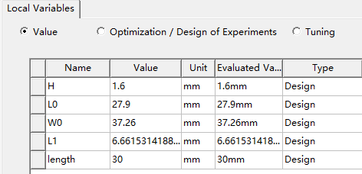

图3-1 同轴微带天线参数

创建好介质基片、辐射贴片、参考地、同轴馈线内芯和信号传输端口，设置好边界条件、端口激励和求解设置，模型如图3-2：

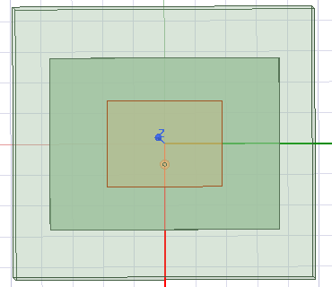

图3-2 同轴微带天线模型

运行仿真，得到天线信号端口的回波损耗（$S_{11}$）如图3-3：

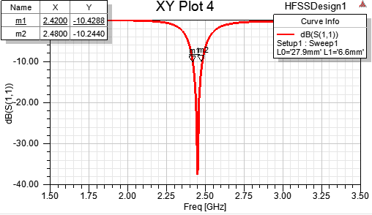

图3-3 同轴微带天线回波损耗

### 3.2 双频微带天线

前文已经提到过，从贴片的对角线馈电，可以使天线双频工作。即添加 ${变量L}_{2}$，如图3-4：

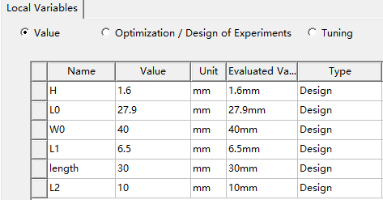

图3-4 双频微带天线参数

修改同轴馈电矩形微带天线，得到的模型如图3-5：

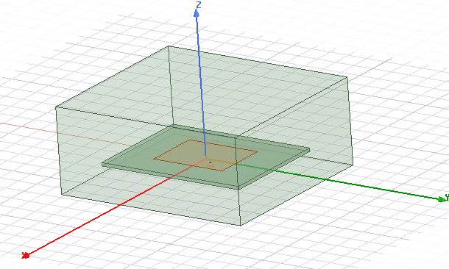

图3-5 双频微带天线模型

仿真后，查看天线的谐振频率的扫频分析结果，如图3-6：

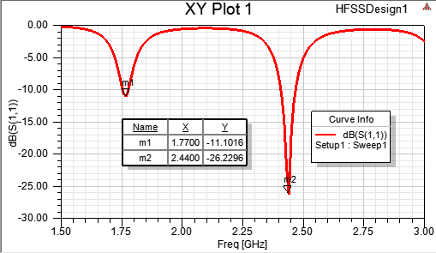

图3-6 双频微带天线回波损耗

从结果报告中可以看出，移动同轴线馈电点到辐射贴片的对角线位置之后，矩形微带线出现两个谐振点，一个频率是2.44GHz，另一个是1.77GHz。谐振频率在2.44GHz时的 $S_{11}$ 的值为-26.23dB。

接下来分析辐射贴片在轴方向上的长度和天线上第一个谐振频率之间的关系。矩阵微带天下第一个谐振频率主要由辐射贴片在轴方向上的长度决定，长度越短谐振频率越高。使用参数扫描分析功能分析谐振频率点随变化关系，找到2.45GHz谐振频率对应的的值。

扫描参数，令从27.5mm变化到28.5mm，间隔为0.1mm。如图3-7：

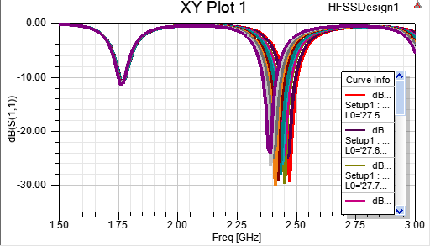

图3.7L0参数扫描回波损耗

接下来分析辐射贴片在y轴方向上的长度 $W_{0}$ 和天线第二个谐振频率之间的关系。矩形微带天线第二个谐振频率主要由辐射贴片在y方向上的长度 $W_{0}$ 决定，长度越短谐振频率越高。使用参数扫描分析功能分析谐振频点随 $W_{0}$ 的变化关系，找到1.9GHz谐振频率对应的 $W_{0}$ 的值。

扫描参数，令 $W_{0}$ 从35mm变化到40mm，间隔为0.5mm。如图3-8：

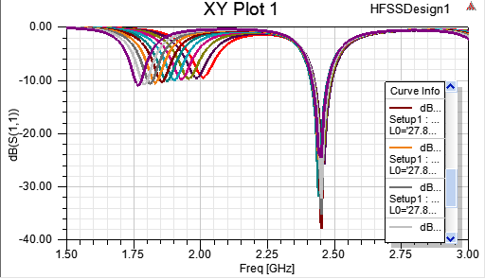

图3-8 $W_{0}$ 参数扫描的回波损耗

想要确切的辐射贴片的长度和宽度，本可以使用HFSS中的优化功能，但本次我使用神经网络进行优化分析，寻找最佳的 $W_{0}$ 和，使用神经网络优化的结果如图3-9所示：



图3.9 Matlab神经网络优化选择L0和W0

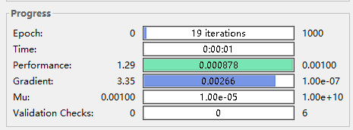

图3.10 训练和测试总时间及误差



图3.11神经网络输出结果的误差曲线

由此，可以得到在1.9GHz和2.45G双频带谐振的 $W_{0}$ 的长度为37.1mm，的长度为27.8mm。训练和测试的总时间为1秒，误差为8/10000。

由于使用神经网络分析具有不足千分之一的的误差性能以及训练和测试的时间只消耗一秒，我们依据可以神经网络的结果准确、快捷地设定辐射贴片的长度和宽度。

下一步分析同轴馈电点的y坐标 $L_{2}$ 和输入阻抗之间的关系，给出 $L_{2}$ 的值。首先将 $W_{0}$ 的值修改为37.1mm。查看输入阻抗的初始值：

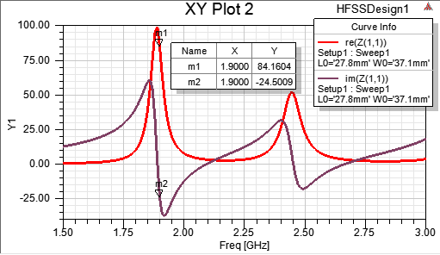

图3-12 查看阻抗初始值

由上图可以看出输入阻抗为（84.16-j24.5）Ω。要想使输入阻抗在50Ω左右， $L_{2}$ 的值应该在10mm以下。使用HFSS参数扫描分析功能来分析在1.9GHz的输入阻抗与同轴线馈电点y坐标 $L_{2}$ 的关系，找出50Ω输入阻抗点。添加 $L_{2}$ 为参数扫描变量，扫描范围设置为5mm到10mm，扫描步进值设为0.5mm。分析结果如图3-13：

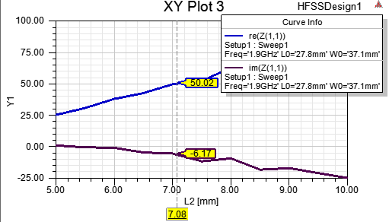

图3-13 $L_{2}$ 参数扫描的回波损耗

从结果中可以看出，当 $L_{2}$ 移动到7.08mm位置时，输入阻抗为（50.02-j6.17）Ω。

将 $L_{2}$ 的值改为7.08，得到最终的参数，如图3-14：

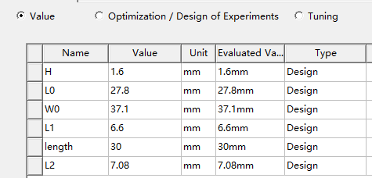

图3-14 双频微带天线最终参数

查看天线的性能。首先，查看 $S_{11}$ 扫频结果：

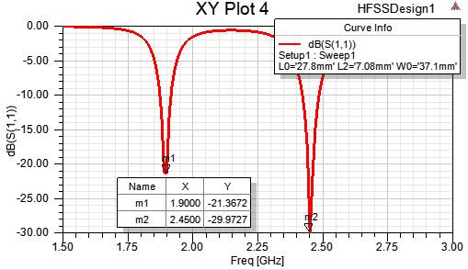

图3-15双频微带天线最终回波损耗

从报告中可以看出，设计的微带天线有两个谐振频点，1.9GHz和2.45GHz，在1.9GHz处， $S_{11}$ 的值为-21.36dB；在2.45GHZ处， $S_{11}$ 的值为-29.97dB。

查看 $S_{11}$ 的Smith圆图结果：

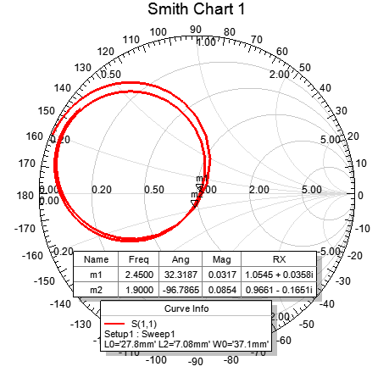

图3-16双频微带天线史密斯圆图

1.9GHz时的归一化阻抗为0.9661-j0.1651,2.45GHz时的归一化阻抗为1.0545+j0.0358,在两个工作频点上都达到了很好的匹配。

最后查看两个频点的xz和yz界面的增益方向图和三维增益方向图。

2.45GHz的xz和yz界面的增益方向图：

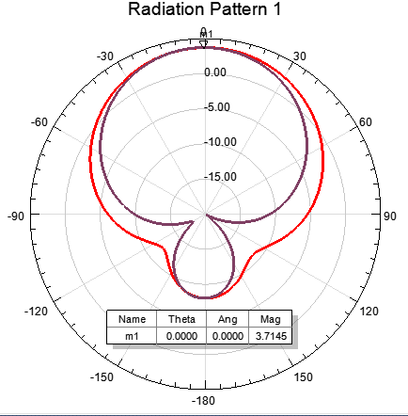

图3-17 2.45GHz的xz和yz界面的增益方向图

2.45GHz的三维增益方向图：

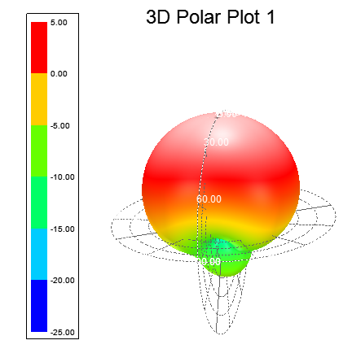

图3-18 2.45GHz的三维增益方向图

1.9GHz的xz和yz界面的增益方向图：

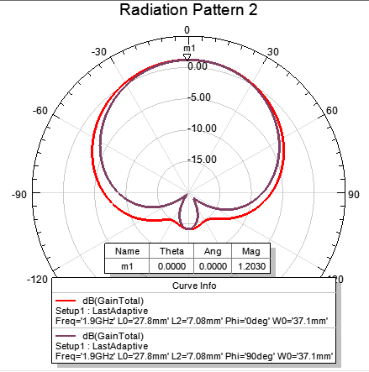

图3-19 1.9GHz的xz和yz界面的增益方向图

1.9GHz的三维增益方向图：

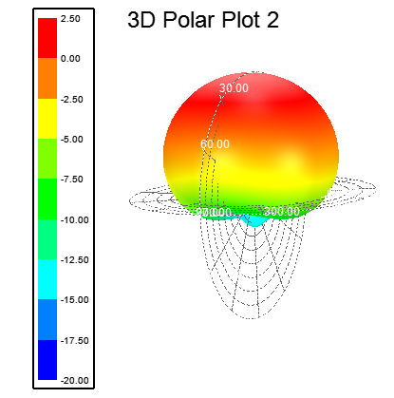

图3-20 1.9GHz的三维增益方向图